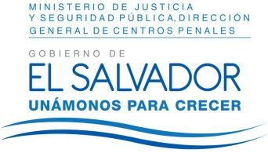
MINISTERIO DE JUSTICIA Y SEGURIDAD PÚBLICA
DIRECCIÓN GENERAL DE CENTROS PENALES
UNIDAD DE ACCESO A LA INFORMACIÓN PÚBLICA
7ª Avenida Norte y Pasaje N° 3 Urbanización Santa Adela Casa N° 1 Sn. Salv. Tel. 2527-8700

UAIP/OIR/300/2017
Vista la solicitud del señor XXXXXXXXXXXXXXXXXXXXXXXXX con Documento Único de Identidad XXXXXXXXXXXXXXXXXXXXXXXXXXXXXXXXXXX, quien solicita: De Centro Penal Ilopango:
1) Copia de los informes con observaciones que causaron la suspensión de entrada de alimentos en noviembre de 2016.
2) Copia de informes que contienen observaciones con las cuales se justifica la continuidad de esta medida desde hace 10 meses aproximadamente.
Con el fin de dar cumplimiento a lo solicitado, conforme a los Arts. 1, 2, 3 lit. “a”, “b”, “j” art. 4 lit. “a”, “b”, “c”, “d”, “e”, “f”, “g” y art. 71 de la Ley de Acceso a la Información Pública, la suscrita RESUELVE Conceder el acceso a la información solicitada, recibida en esta Unidad por el Centro Penal de Ilopango art. 69 LAIP. En referente a los ítem I y II, se le hace de su conocimiento que el Centro Penal de Ilopango manifiesta que es inexistente la información solicitada.
Queda expedito el derecho del solicitante de proceder conforme a lo establecido en el art. 82 de la Ley de Acceso a la Información Pública.
San Salvador, a las dieciséis horas con veinte minutos del día ocho de agosto de dos mil diecisiete.

Licda. Marlene Janeth Cardona Andrade
Oficial de Información
MJC/fagc

